**Football browser**

**Проект Зобова Арсения**

**2 курс**

При открытии программы (Enter.py) Вы увидите главное окно меню с двумя кнопками: «Найти игрока» и «Посмотреть команду».

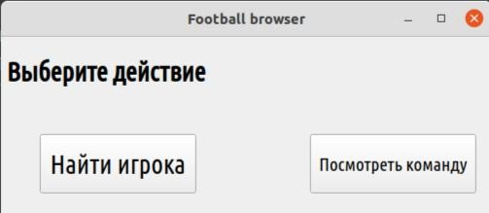

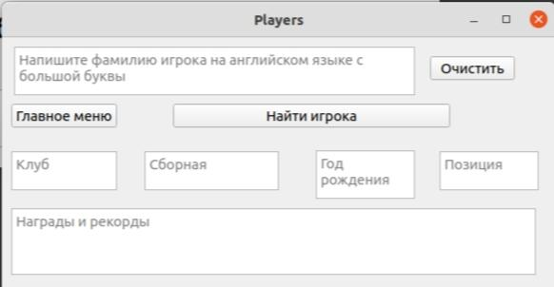При нажатии первой кнопки вы увидите окно Players.

В верхнее поле ввода Вам нужно вписать фамилию игрока на английской раскладке на английском языке с большой буквы. Далее нажать кнопку «Найти игрока».

Вот список фамилий, которые может обработать браузер:

Далее Вы увидите в подписанных ниже полях информацию об игроке: Клуб, за который он играет, страна, за чью сборную он играет, год рождения, позиция на поле и главные награды в его карьере.

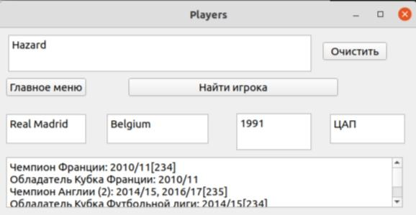

Чтобы найти другого игрока Вам надо очистить поля с помощью кнопки «Очистить». Если Вы хотите вернуться в Главное меню, Вам надо нажать кнопку «Главное меню», и данное окно закроется и Вы увидите окно Football browser.

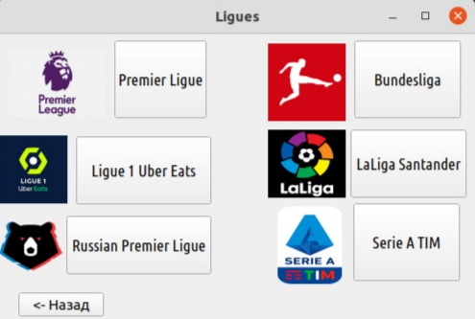Если Вы нажмёте кнопку «Лиги» Вы увидите окно Ligues с кнопками, относящимися к конкретной лиге.

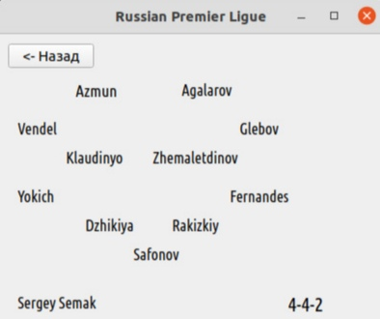Если вы нажмёте на кнопку с названием лиги, расположенную рядом с картинкой эмблемы лиги, то у Вас откроется окно с названием лиги.

Там Вы увидите фамилии игроков, расположенные в футбольной расстановки – это символическая сборная лиги. Снизу слева написана фамилия тренера, а справа схема расстановки. Чтобы вернуться к списку лиг, надо нажать на кнопку «<- Назад».